钢铁的冶炼是人类文明的一个重要标志，下图是模拟炼铁的实验装置图。
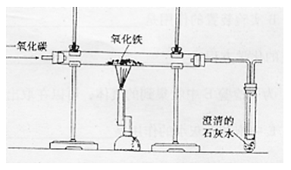
（1）冶炼生铁的化学方程式为（ ）
A. 3CO＋Fe₂O₃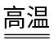CO₂＋2Fe
B. 3CO＋Fe₂O₃3CO₂↑＋2Fe
C. 3CO＋Fe₂O₃3CO₂＋Fe
D. 3CO＋Fe₂O₃3CO₂＋2Fe
（2）此装置有不完善的地方，下列改进方法正确的是（ ）
A. 将尾气通入澄清石灰水吸收
B. 用点燃的酒精灯燃烧掉有毒的尾气或者用气球收集
C. 将尾气通入水中吸收
D. 用集气瓶收集尾气
（3）我国是最早生产和使用钢铁的国家。在古代，人们把烧红的生铁放在铁砧上反复锤打
最终使生铁转化为钢。请写出上述过程中最关键反应的化学方程式（ ）
A. 2CO＋O₂ 2CO₂
B. C＋O₂ CO₂
C. C＋CO₂ 2CO
D. 3CO＋Fe₂O₃3CO₂＋2Fe
解析：
根据题给信息，能够很轻松地写出该反应的化学方程式，
3CO＋Fe₂O₃3CO₂＋2Fe；
该装置中最不完善的地方就是尾气的处理问题，应该点燃或者用气球收集起来。抓住生铁和钢的区别在于前者含碳量高，后者含碳量低的特征，要使生铁变成钢就要降低含碳量，联想碳的可燃性，将烧红的生铁反复锤打，就是让碳充分与空气接触，从而达到除去的目的。
答案：（1）D； （2）B； （3）B

